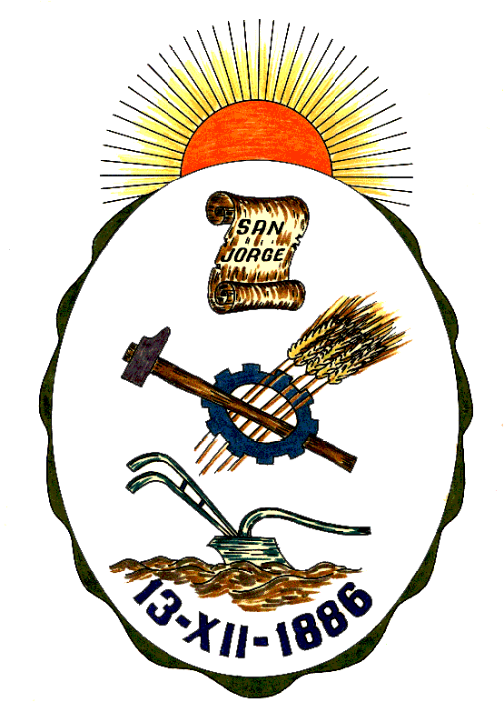**Honorable Concejo Municipal de San Jorge**

**Av. Alberdi 1155 – (2451) San Jorge – Santa Fe - Tel: 03406-444122**

**2021 “Año de la prevención y Lucha contra el Covid -19”**

**2021 “Año de la prevención y erradicación de la Violencia de Género en todas sus formas”**

**RESOLUCION Nº 746**

**VISTO:**

Que todos los años del 1º al 7º de Agosto se celebra en más de 170 países la Semana Mundial de la Lactancia Materna; una campaña coordinada por la Alianza Mundial para la Acción de Lactancia Materna (WABA, por sus siglas en inglés) para crear conciencia y estimular la acción sobre temas relacionados con la lactancia materna, y;

**CONSIDERANDO:**

Que este año, para la Semana Mundial de la Lactancia Materna 2021, la Alianza Mundial para la Acción de Lactancia Materna ha seleccionado el tema: "Proteger la lactancia materna: una responsabilidad compartida";

Que el tema, está alineado con los Objetivos de Desarrollo Sostenible 2030 de Naciones Unidas, que destaca los vínculos entre la lactancia materna y la supervivencia, la salud y el bienestar de las mujeres, los niños y las naciones;

Que los objetivos para este año son: Informar a las personas sobre la importancia de proteger la lactancia materna; Anclar el apoyo a la lactancia materna como una responsabilidad vital de salud pública; Interactuar con individuos y organizaciones para un mayor impacto; Impulsar la acción en la protección de la lactancia materna para mejorar la salud pública;

Que la OMS recomienda el inicio de la lactancia materna dentro de una hora después del nacimiento, y de manera exclusiva hasta los seis meses de edad del bebé; como así también la continuación junto con alimentos complementarios nutricionalmente adecuados y seguros, hasta los dos años de edad o más allá;

Que el embarazo y la lactancia son un momento especialmente vulnerable para las mujeres trabajadoras y sus familias;

Que las mujeres embarazadas y lactantes requieren protección especial para prevenir daños a su salud o a la de sus bebés, y necesitan tiempo suficiente para dar a luz, recuperarse y amamantar a sus hijos. Al mismo tiempo, que necesitan protección para garantizar que sus puestos de trabajo no se vean amenazados por el embarazo o la licencia de maternidad;

Que la protección de la maternidad es clave para permitir la lactancia materna y empoderar a los padres para una implementación exitosa de las prácticas recomendadas de lactancia materna.

Por todo ello, el Honorable Concejo Municipal de San Jorge, en uso de las atribuciones que le confiere la Ley Orgánica de Municipalidades N° 2756 y su Propio Reglamento Interno, emite la siguiente:

**RESOLUCIÓN**

**Art. 1º):** Declárese de interés municipal la SEMANA MUNDIAL DE LA LACTANCIA MATERNA a celebrarse del 1º al 7º de Agosto, bajo el lema para este año "Proteger la lactancia materna: una responsabilidad compartida”.

**Art. 2º):** Comuníquese, Publíquese, Dese Copia al Registro Municipal y Archívese.-

Dada en la Sala de Sesiones del Honorable Concejo Municipal de San Jorge, Ciudad Sanmartiniana, Departamento San Martín, Provincia de Santa Fe, a los cinco días del mes de Agosto de dos mil veintiuno.-

Sr. Andrés Rosetti Sr. Gustavo Paschetta

Secretario del H.C.M. Presidente del H.C.M